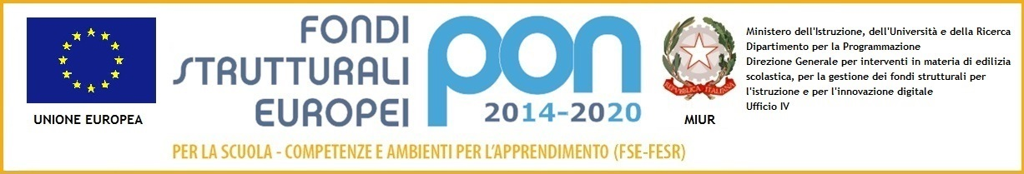

**Ministero dell’istruzione, dell’università e della ricerca**Istituto Comprensivo Statale di Via Acerbi

Via Acerbi 21 – 27100 Pavia Tel: 0382-467325 Fax: 0382-568378 c.f. 96069460184

e-mail: [pvic82500d@istruzione.it](mailto:pvic82500d@istruzione.it)e[pvic82500d@pec.istruzione.it](mailto:pvic82500d@pec.istruzione.it)sito web: www.icacerbi.edu.it

CODICE UNIVOCO UFFICIO: UFB6F9

**DELIBERA N° 101**

Il Consiglio dell’Istituto Comprensivo di via Acerbi, riunitosi in data 28 giugno 2021,

* preso atto della richiesta del Comitato genitori di poter effettuare una donazione di 1740 euro da destinare all’acquisto di LIM per la scuola Boezio,
* considerato che in base alla ricerca di mercato effettuata dalla dirigenza la donazione unita ad un’integrazione da parte della Scuola permetterebbe di procedere all’acquisto di due dispositivi,
* verificata con la DSGA la disponibilità della cifra necessaria all’integrazione della somma necessaria
* considerato che vengono rispettati i criteri previsti dall’IC in materia di donazioni

**DELIBERA**

all’unanimità l’accettazione della donazione finalizzata all’acquisto di LIM per la scuola Boezio.

IL SEGRETARIO IL PRESIDENTE

M.Cristina Sardi Giovanni Mariani